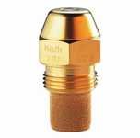030F6908
Boquilla de pulverización standard para atomizar combustibles liquidos en quemadores de alta presión. Filtro de bronce sinterizado: hasta 1,35 US gal/h Filtro de malla de monel: de 1,5 à 11 gal/h

Características | Valor
Tipo | OD
Código | 030F6908
Capacidad | 0.5 USgal/h
Capacidad USgal/h | 7 bar, 3.4 cSt, 820 kg/m³
Capacidad | 1.87 kg/h
Capacidad Kg/h | 10 bar, 3.4 cSt, 840 kg/m³
Ángulo pulverización | 60 °
Pulverización | S (sólido)
LE | Non
Forma | cónica
Peso | 0.04 kilo

